Проект «Развитие познавательно- исследовательской продуктивной (конструктивной) деятельности»
Автор проекта:
Корнева Светлана Александровна

Тема:
Виды конструирования в группах среднего возраста

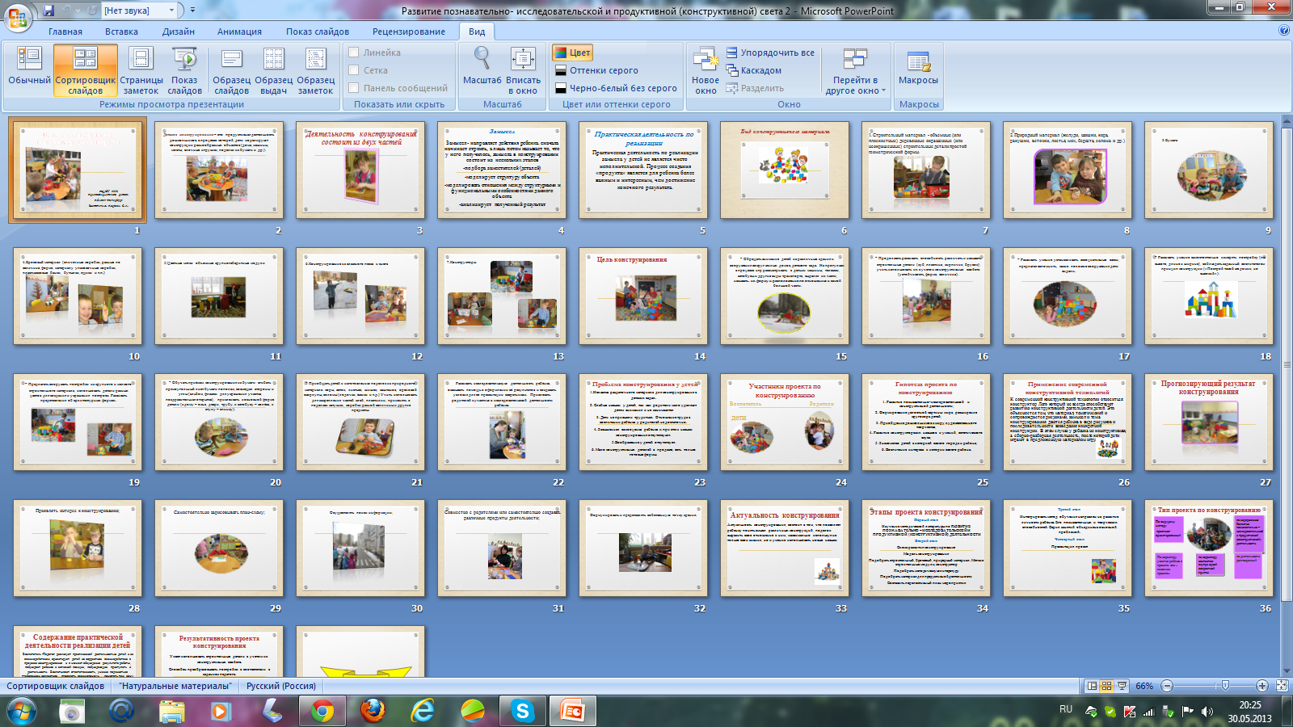

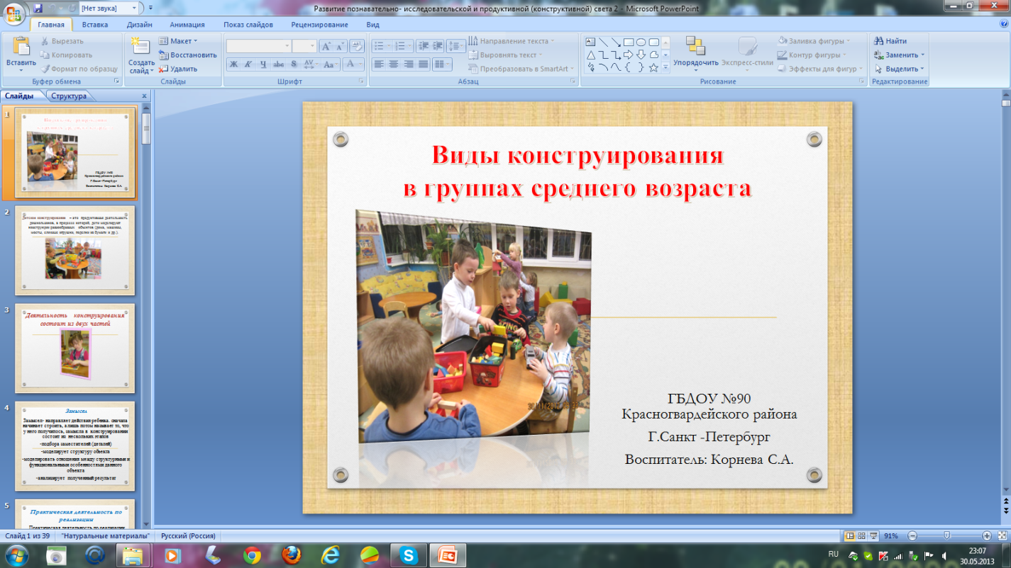
Детское конструирование – это продуктивная деятельность дошкольников, в процессе которой, дети моделируют конструкции разнообразных объектов (дома, машины, мосты, елочные игрушки, поделки из бумаги и др.).
Деятельность конструирования состоит из двух частей
Замысел
Замысел- направляет действия ребенка. сначала начинает строить, а лишь потом называет то, что у него получилось, замысла в конструировании состоит из нескольких этапов
-подбора заместителей (деталей)
-моделирует структуру объекта
-моделировать отношения между структурными и функциональными особенностями данного объекта
-анализирует полученный результат
Тип проекта по конструированию
-По ведущему методу: практико-ориентированный
-По характеру участия ребёнка в проекте: как « заказчик проекта»
-По характеру контактов: внутри одной возрастной группы
-По содержанию: Развитие познавательно – исследовательской и продуктивной (конструктивной) деятельности.
-По длительности долгосрочный
Участники проекта по конструированию
Воспитатель
Родители
Дети
Гипотеза проекта по конструированию
1. Развитие познавательно-исследовательской и конструктивной деятельности;
2. Формирование целостной картины мира, расширение кругозора детей;
3. Приобщение дошкольников к миру художественного творчества;
4. Развитие конструкторских навыков и умений, эстетического вкуса;
5. Знакомство детей с историей своего города и района;
6. Воспитание интереса к истории своего района.
Практическая деятельность по реализации
Практическая деятельность по реализации замысла у детей не является чисто исполнительской. Процесс создания «продукта» является для ребенка более важным и интересным, чем достижение конечного результата.
Актуальность конструирования
Актуальность конструирования, состоит в том, что позволяет ребенку понять смысл различных конструкций, поделок выразить свое отношение к ним, максимально используя не только свои знания, но и умение использовать новые навыки
Вид конструктивного материала
1.Строительный материал - объемные (или плоскостные) деревянные окрашенные (или неокрашенные) строительные детали простой геометрической формы.
2.Природный материал (желуди, шишки, кора, ракушки, веточки, листья, мох, береста, солома и др.)
3.Бумага
4.Бросовый материал (спичечные коробки, разные по величине, форме, материалу упаковочные коробки, пластмассовые банки, бутылки, ящики и т.п.)
5.Цветные мягки объемные крупногабаритные модули
6.Конструирование из влажного песка и снега
7.Конструкторы
Цель конструирования
- Обращать внимание детей на различные здания и сооружения вокруг жилых домов, детского сада. На прогулках в процессе игр рассматривать с детьми машины, тележки, автобусы и другие виды транспорта, выделяя их части, называть их форму и расположение по отношению к самой большой части.
- Продолжать развивать способность различать и называть строительные детали (куб, пластина, кирпичик, брусок); учить использовать их с учетом конструктивных свойств (устойчивость, форма, величина).
- Развивать умение устанавливать ассоциативные связи, предлагая вспомнить, какие похожие сооружения дети видели.
- Развивать умение самостоятельно измерять постройку (по высоте, длине и ширине), соблюдать заданный воспитателем принцип конструкции («Построй такой же домик, но высокий»).
- Предлагать сооружать постройки из крупного и мелкого строительного материала, использовать детали разных цветов для создания и украшения построек. Развивать представления об архитектурных формах.
- Обучать приёмам конструирования из бумаги: сгибать прямоугольный лист бумаги пополам, совмещая стороны и углы (альбом, флажки для украшения участка, поздравительная открытка), приклеивать к основной форме детали (к дому – окна, двери, трубу; к автобусу – колёса, к стулу – спинку).
- Приобщать детей к изготовлению поделок из природного материала: коры, веток, листьев, шишек, каштанов, ореховой скорлупы, соломы (лодочки, ёжики и т.д.) Учить использовать для закрепления частей клей, пластилин; применять в поделках катушки, коробки разной величины и другие предметы.
-Развивать исследовательскую деятельность ребёнка, оказывать помощь в оформлении её результатов и создавать условия для её презентации сверстникам. Привлекать родителей к участию в исследовательской деятельности ребёнка.
Проблема конструирования у детей
1.Нехватка раздаточного материала для конструирования в детских садах.
2. Слабые навыки у детей, так как родители мало уделяют детям внимания и не занимаются
3. Дети не привыкли трудиться. Отношение труда в воспитании ребёнка у родителей не достаточно.
4. Завышенная самооценка ребёнка и при этом навыки конструирования отсутствуют.
5.Воображение у детей отсутствует.
6. Мало конструктивных деталей в продаже, есть только готовые формы.
Применение современной конструктивной технологий
К современной конструктивной технологии относиться конструктор Лего который не всегда способствуют развитию конструктивной деятельности детей. Это объясняется тем, что материал, тематический и сопровождается рисунками, замысел и тема конструирования даются ребенка в виде рисунков и последовательности возведения конкретной конструкции. В этом случае у ребенка не конструктивная, а сборно-разборная деятельность, после которой дети играют в предложенную материалом игру.
Прогнозирующий результат конструирования
Проявлять интерес к конструированию;
Самостоятельно зарисовывать план-схему;
Осуществлять поиск информации;
Совместно с родителями или самостоятельно создавать различные продукты деятельности;
Формулировать и представлять собственную точку зрения
Этапы проекта конструирования
Первый этап
Изучение методической литературы по РАЗВИТИЕ ПОЗНАВАТЕЛЬНО – ИССЛЕДОВАТЕЛЬСКОЙ И ПРОДУКТИВНОЙ (КОНСТРУКТИВНОЙ) ДЕЯТЕЛЬНОСТИ
Второй этап
Схема развития конструирования
Модель конструирования
Подобрать строительный, бросовый, природный материал. Мягкие строительные модули, конструктор
Подобрать методическую литературу
Подобрать материал для продуктивной деятельности
Составить перспективный план мероприятия
Третий этап
Интегрировать метод обучения направлен на развитие личности ребёнка. Его познавательных и творческих способностей. Серия занятий объединена основной проблемой.
Четвертый этап
Презентация проект
Содержание практической деятельности реализации детей
-Воспитатель -Педагог реализует практической деятельностью детей и их взаимодействием, ориентирует детей на корректное взаимодействие в процессе конструирования и в момент обсуждения результата работы, побуждает ребенка к активной позиции, побуждающие приступить к деятельности. Воспитывает ответственность, умение подчиняться требованиям коллектива, проявлять взаимопомощь, помогать тем, кому трудно, находить способы самовыражения.
-Родители совместно с детьми изготавливают поделки из природного и бросового материала, и активно принимают участие в конкурсах на разную тематику.
-Дети создают модель
Результативность проекта конструирования
Умеет использовать строительные детали с учетом их конструктивных свойств.
Способен преобразовывать постройки в соответствии с заданием педагога.
Умеет сгибать прямоугольный лист бумаги пополам.

